Personel Performans Değerlendirme Sonuçları

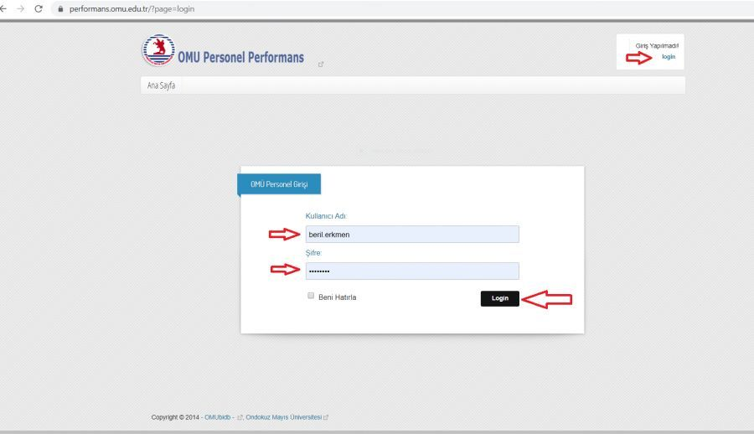
Fotoğraflara git
İdari personel ve idari görev yapan akademik personelimizin performans değerlendirmesi tamamlanmış olup değerlendirme sonucunuzu https://performans.omu.edu.tr adresine, omu.edu.tr uzantılı e-posta adresinizin kullanıcı adı ve şifresi ile giriş yaparak 2022 Performans Değerlendirme Dereceleri sekmesinden öğrenebilirsiniz.
OMÜ PERSONEL PERFORMANS DEĞERLENDİRME YÖNERGESİ, aşağıda (ek kısmında) pdf dosyası olarak sunulmuştur.
Performans sonuçlarına itirazlar ilan tarihinden itibaren 10 (on) gün içinde kendi birimlerine yazılı olarak yapılır.

İDARİ PERSONEL PERFORMANS DEĞERLENDİRME İTİRAZ TAKVİMİ
SÜREÇ | TARİH
Personelin kendi birimine dilekçe ile yapacağı performans sonucu itirazı | 02.03.2023 - 11.03.2023
Birimlerin itiraz dilekçelerini yazı ile en geç itiraz değerlendirme komisyonuna sunma tarihi (Sekretaryasını Personel Daire Başkanlığı yürüttüğü için sistemde PDB seçilir.) | 13.03.2023
İtiraz Değerlendirme Komisyonu Kararı | 14.03.2023 - 03.04.2023
Kararların ilgililere bildirilmesi | 04.04.2023 - 10.04.2023

